Simon RODRIGUEZ
Sport de Haut niveau
Rugby
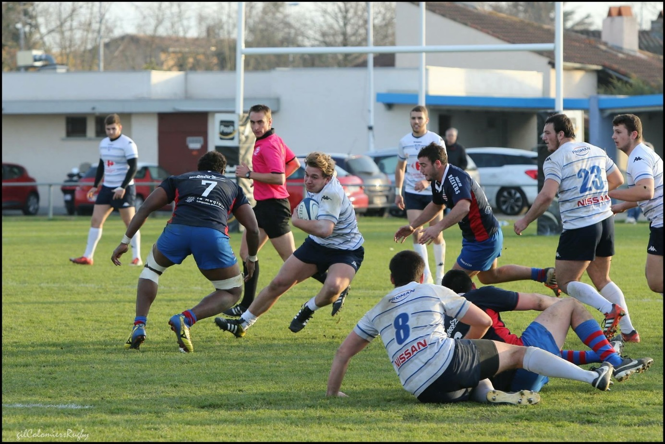

Formation : TSM
Année d’étude : Licence 2 DCG

Catégorie : Sportif de Haut National (SHN)

Club de compétition : U.S Colomiers Rugby
Niveau : National
Poste occupé : Pilier Gauche

Jours d’entraînements :

